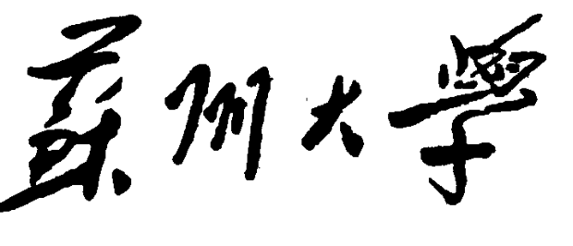

本 科 毕 业 设 计（论 文）

学院(部) | 电子信息学院
题 目 | 面向5G的基站滤波器快速分析算
 | 法及数据库的研究
年 级 | 2016 |  | 专业 | 通信工程（嵌入式）
班 级 | 16通嵌 |  | 学号 | 1628406017
姓 名 | 谈文昊
指导老师 | 杨歆汨 |  | 职称 | 副教授
论文提交日期 |  | 2020.5.16

目 录
第一章 绪论 1
1.1研究背景与意义 1
1.2国内外研究现状 2
1.3 本文主要工作及章节安排 4
第二章 陶瓷腔体耦合谐振滤波器快速分析算法的原理 6
2.1直线耦合式谐振滤波器的转移矩阵联乘分析法 6
2.2 交叉耦合式谐振滤波器的散射矩阵广义连接分析法 7
2.3 本章小结 9
第三章 陶瓷腔体滤波器快速分析算法的实现和功能验证 10
3.1陶瓷腔体滤波器组成部件划分及其网络参数的提取 10
3.2陶瓷腔体滤波器快速分析算法的编程实现 15
3.3 陶瓷腔体滤波器快速分析算法的功能验证 19
3.4 本章小结 22
第四章 陶瓷腔体耦合谐振滤波器快速分析算法在滤波器设计中的应用 23
4.1 基于陶瓷腔体滤波器快速分析算法实现快速滤波器优化的流程简介 23
4.2陶瓷腔体滤波器组成部件数据库的创建 24
4.3 陶瓷腔体滤波器优化设计模块的Matlab实现 26
4.4 基于陶瓷腔体滤波器快速分析算法的滤波器优化设计实例展示 28
4.5 本章小结 30
第五章 总结与展望 31
参考文献 32
致谢 33

面向5G的基站滤波器快速分析算法及数据库的研究

摘 要

随着国内移动通信行业的快速发展，新一代移动通信网络（5G）愈发对基站的配置与功能提出了更高要求。滤波器作为移动通信基站中的核心组件，其性能指标要求也越来越高。因此，高性能的陶瓷腔体滤波器逐渐成为5G基站的最佳选择。然而，此类滤波器阶数较高，调节参数较多，且滤波器性能与尺寸参数之前没有明确的解析关系，故目前滤波器分析和优化设计工作主要依赖于全波数值仿真，整个进程效率极低。为提高5G基站滤波器的分析和优化效率，本文针对陶瓷腔体滤波器的快速分析算法开展了研究。
本文分别基于转移矩阵联乘和散射矩阵广义连接的原理为直线耦合式和交叉耦合式陶瓷波导腔体滤波器设计了快速分析算法，运用Matlab完成相关代码和软件的开发，并通过滤波器分析实例验证了算法的准确性和快速性。然后运用HFSS创建与快速分析软件相配套的滤波器基础部件特性数据库，将数据库和快速分析算法、遗传算法相结合实现了1款陶瓷腔体滤波器的高效优化设计，达到了利用快速分析算法大幅提高陶瓷腔体滤波器优化效率的目的。
关键词：快速分析算法；5G；基站滤波器；陶瓷腔体滤波器；数据库
Study on a fast analysis algorithm and database for 5G base station filter

Abstract
With the rapid development of China's mobile communication industry, the new generation of mobile communication network (5G) is increasingly demanding in configuration and function of base stations. It is the same with the filter, the core component of mobile communication base station, whose performance is increasingly crucial. The high-performance ceramic cavity filter has thus become the best choice for 5G base stations. This kind of filter, however, has a high order and many adjusting parameters, and there is yet a clear analytical relationship between the filter performance and the size parameters. Therefore, the analysis and optimization design of the filter mainly rely on the full-wave numerical simulation, the whole process of which is very inefficient. In order to further the analysis and improve optimization efficiency of 5G base station filter, this paper studies the fast analysis algorithm of ceramic cavity filter.
In this paper, based on the principle of transfer matrix multiplication and the generalized connection of scattering matrix, a fast analysis algorithm is designed for linear coupling and cross-coupling ceramic waveguide cavity filters. Relevant codes and software are developed with the assistance of Matlab. The accuracy and rapidity of the algorithm are verified by filter analysis examples. Then, HFSS is applied to create the database of the characteristic of the filter’s basic components. Combining the database, the rapid analysis software and the and genetic algorithm, the efficient optimization design of a ceramic cavity filter is achieved. The purpose of improving the optimization efficiency of the ceramic cavity filter by using the rapid analysis algorithm is thus realized.
Keywords: Fast analysis algorithm; 5g; Base station filter; Ceramic cavity filter; Database
第一章 绪论

1.1研究背景与意义

近年来，第五代移动通信网络（5G）成为了社会关注的焦点，而关于第五代移动通信的研究也越来越多。作为移动通信技术的一大步革新，5G拥有诸多优点，例如：5G传输速率高，接入延迟低，通信系统容量大等 [1]。而且5G采取多天线传输技术，因而具备更高的传输效率，将非常有利于无线信号的传输。第五代移动通信与第四代移动通信相比中，对基站的配置与功能有更高的要求。首先，5G基站需要保证网络拥有处理无线频谱信号资源的能力，进而完成信号从低频段到高频段的自由转换；其次，5G基站需要让其设备能够满足连接可靠性、连接密度、上下行带宽的要求。
5G对基站的诸多要求促使射频器件的复杂度不断提升，其产品在设计、工艺、材料等方面都发生着递进式的变化。滤波器作为射频器件的关键一环，是移动通信基站系统中接受有用信号、抑制杂波信号的核心组件。针对5G无线通信sub6G以及毫米波频段的发展需求，小型化、高性能、损耗小及易集成是基站滤波器的主流研究方向[4]。
基站滤波器的发展有着悠久的历史，自进入新时代以来，通信业进入了白热化阶段，信息传输方式也从同轴电缆、光纤变为利用电磁波在空中进行无线传播的方式。一直以来，射频器件产品的价格、体积、品质都是商家关注的热点问题，基站滤波器作为射频前端选择特定频率通路同时过滤其他杂波的重要器件，也面临着技术突破的压力。在以往的2G、3G通信中，金属腔体滤波器与金属同轴滤波器以低成本而占据了大部分的市场份额，并且此类滤波器的矩形系数好，技术发展相对成熟，但是诸如金属腔体滤波器与金属同轴滤波器都极为笨重，集成度无法提高，难以实现长远的发展；而随着4G时代的到来，介质相关材料技术逐渐进步，微波介质腔体滤波器逐渐成为移动基站滤波器的研究热点，针对微波介质腔体滤波器的技术研究主要围绕TE与TM模两种模式。微波介质腔体滤波器的Q值高，工作稳定，平面布局也比较灵活。然而，4G基站用微波介质滤波器的技术也面临着诸多问题，例如成本较高，散热性差等。一直到如今的5G时代，应对无线环境干扰愈加复杂的情况，陶瓷介质填充波导谐振滤波器迅速发展。与传统的金属腔体滤波器不同，在陶瓷介质谐振滤波器中，电磁波主要在介质材料内部发生振荡，而不是在金属空腔中。此外，它还拥有更加优良的品质与性能，在5G时代中将成为基站滤波器的主流选择。[5] [6]
陶瓷腔体滤波器有诸多优点，如体积小、插损小、工作稳定、功率容量大等，但由于此类滤波器实物调试修磨不便，因此亟需在设计阶段即达到较高的准确度。而目前滤波器性能与尺寸的解析关系式尚不明晰，且适用于5G的滤波器阶数较高，调节参数又较多，直接设计此类滤波器比较困难，因此优化过程必不可少。以遗传算法为代表的各种适合多变量问题的智能优化算法可以有效实现滤波器多变量的优化设计，但在整个优化过程中，需要对大量滤波器中间设计进行分析运算，滤波器的分析计算占据了整个优化过程的绝大部分时间。由此可见，滤波器的分析算法将直接决定整个优化过程的效率，开发出一款针对于陶瓷腔体滤波器的快速分析算法有重要意义。

1.2国内外研究现状

对陶瓷腔体滤波器的研究最早可以追溯到上世纪30年代，R.D. Richtmyer教授从理论上提出：表面未金属化的介质材料可作为谐振单元运用于微波通信中。但受制于当时的设备条件以及科学技术水平，微波介质材料一直未得到明显的发展，但这却为人们开拓了新的视野。随着技术的成熟，在60年代末，由美国、日本等国科学家率先研制出低耗能、高品质及工作稳定的介质材料，并在1971年的一次国际微波研讨会上，首次报道了一款实用型微波介质材料加载的滤波器。[7]
我国的专家与相关公司也致力于滤波器的探索，林为干院长提出了简并模的概念，即一个腔体内部可以实现5个模式的传播，并且在模式之间能够实现互相耦合，通过这种设计得以产生多个传输零点。这为滤波器的后续研究打下了坚实的基础。近年来，相关公司也对5G基站用滤波器开始了投入与研发。2011年，风华高科和国人公司一起出资建立了国华材料公司，2013年，武汉凡谷也设立了武汉凡谷陶瓷材料有限公司，支持着民用通信的发展。国内相关公司如东山精密、大富科技、通宇通讯等也都对部分型号的陶瓷介质滤波器产品开始了量产。
2019年4月，深圳的摩比科技有限公司发明了一款陶瓷波导滤波器，包含多个陶瓷波导谐振器。可以通过调节耦合连接桥的宽度、倾斜通孔的孔径来调节容性耦合量的大小。同时，该滤波器结构较为简单，并且易于加工和电镀。图1.1是该陶瓷波导滤波器的俯视图。[8]

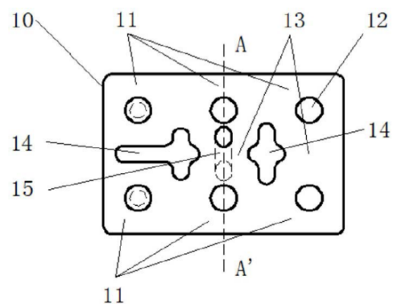
图1.1 摩比科技发明的一款陶瓷波导滤波器俯视图

2019年7月，广东通宇通讯有限公司发明的一款陶瓷介质波导滤波器，在结构上采取谐振腔错位的拓扑结构。错位排布的谐振腔实现了多个交叉耦合结构，避免了无法实现耦合更强的传输零点问题，整体稳定可靠。图2是该陶瓷介质波导滤波器的俯视图。[9]
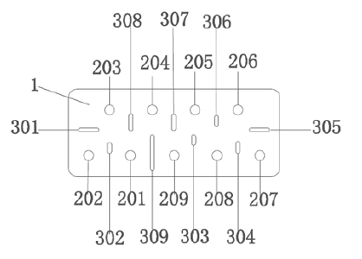
图1.2 通宇通讯发明的一款陶瓷介质波导滤波器俯视图

同月，摩比科技有限公司发明了一款陶瓷介质腔体滤波器。该款滤波器包含至少一个陶瓷谐振器，在陶瓷谐振器的上表面和下表面均设有盲孔用于频率调谐。能够做到在保持陶瓷谐振器的工作模式频率不变的前提下提升部分邻近高次模的频率，使其远离工作频率，有效改善了滤波器的远端移植性能；同时，该款滤波器在保证了工作频率和设计尺寸不变的情况下降低了第一盲孔所需的深度，使陶瓷谐振器更易加工成型和后期调试。图3是该滤波器陶瓷谐振器的剖面示意图，图4是该款陶瓷介质波导滤波器的俯视图。[10]
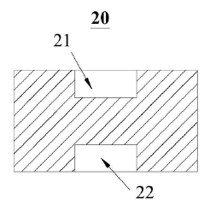 | 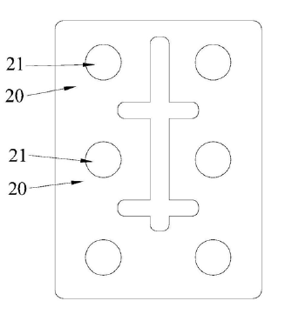
图1.3通宇通讯发明的一款陶瓷介质腔体滤波器剖面图及俯视图

在滤波器材料的发展过程中，针对陶瓷腔体滤波器的相关算法与应用也受到国内外学者的广泛关注。目前针对陶瓷腔体滤波器的研究中，主要采取以下两种分析方式：
（1）等效电路法
等效电路法是一种传统的滤波器设计方法，它将一个复杂的电路，通过电阻等效、电容等效、电源等效等方法，化简为具有与原电路功能相同的简单电路。等效电路法的原理清晰，分析速度快，适合用于滤波器尺寸的快速粗略设计，但是等效电路法分析的滤波器精度较差，且等效电路法只适用于窄带的情况，在宽带滤波器上应用较困难。
（2）全波仿真法
全波仿真法主要是使用高频仿真软件对滤波器的电路模型进行计算分析，高频仿真软件例如基于有限元法的HFSS以及基于FDTD的IE3D等在学术界和工业界都有着广泛的应用，该方法计算准确，使用方便，但是速度较慢，优化一个标准的滤波器模型往往需要成千上万次电磁仿真才能得到最优结果，这将导致滤波器的优化设计时间极长，故全波仿真法不适合投入于大规模的应用中。[13]

1.3 本文主要工作及章节安排

本课题基于散射矩阵的广义连接法设计针对特定1到2种5G基站陶瓷腔体滤波器的快速分析算法，并通过Matlab编程完成相关代码和软件的开发，同时以电磁仿真软件HFSS为辅助工具创建和快速分析软件相配套的滤波器基础部件特性数据库。最后运用所编制的分析软件和数据库给出1到2款陶瓷腔体滤波器的优化设计实例，达到大幅提升陶瓷腔体滤波器优化效率的目标。全文共有四章，各章主要内容如下：
第一章主要介绍陶瓷腔体滤波器的研究背景与研究现状，并简要分析了目前针对此类滤波器分析方法的优缺点，解释了本论文开展陶瓷腔体滤波器快速分析算法研究的必要性，最终给出本文主要研究内容。
第二章对直线耦合式与交叉耦合式两种结构的陶瓷腔体滤波器进行了说明，并分别介绍了针对两种结构的滤波器所编制快速分析算法的基本原理。
第三章简要说明了陶瓷腔体滤波器各组成部件的划分以及网络参数提取方法，介绍了编制快速分析算法的具体流程与程序实现，并通过实例验证了所提快速分析算法的准确性与高效性。
第四章介绍了滤波器快速优化的流程，并将之前编制的快速分析算法程序应用于遗传算法为基础的优化过程中，给出了滤波器组成部件数据库的创建方法以及优化设计的程序实现方式，并通过滤波器优化实例验证了优化程序的有效性。
第五章对全文的主要工作进行了总结，并对今后进一步研究陶瓷腔体滤波器的快速分析软件给出了一些思考与建议。
第二章 陶瓷腔体耦合谐振滤波器快速分析算法的原理

陶瓷腔体滤波器按结构划分，大致可以分为直线耦合式与交叉耦合式两种。本章将主要介绍针对这两种结构的陶瓷腔体滤波器所提出快速分析算法的基本原理。

2.1直线耦合式谐振滤波器的转移矩阵联乘分析法

直接耦合结构是交叉耦合结构的一种特例，其等效电路有两种形式，如图2.1所示，其中J和K为耦合段经过等效后的倒相器，X(ω)和B(ω)为谐振支路。
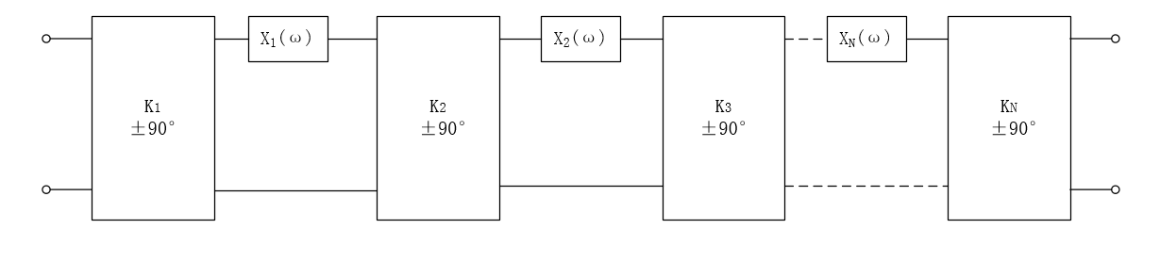
（a）
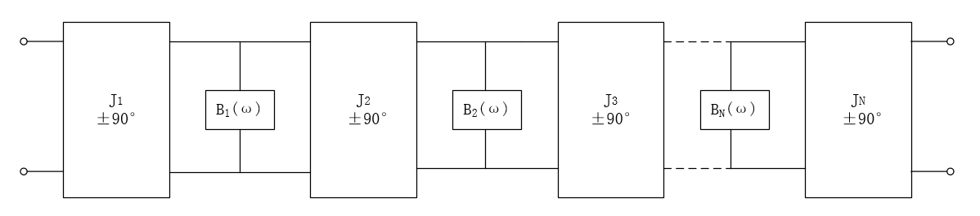
（b）
2.1 直线耦合谐振滤波器原理框图（a）串接结构（b）并接结构

针对此类结构的陶瓷腔体滤波器编制的分析算法所运用的原理也很简单。一般情况下所有直线耦合结构的滤波器都可以看做是由矩形波导段与耦合段交替级联而成的二端口网络，各个矩形波导段与耦合段都可以看成是二端口子网络，如果各部分网络参数（转移矩阵）已知，此时只要将各个子网络进行拆分，再将各子网络的转移矩阵依次相乘即可获得整个滤波器的转移矩阵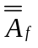：
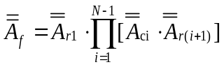 （2-1）
其中N为滤波器的阶数，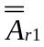为第i段（i=1,2,….,N）矩形波导段的转移矩阵，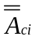为第i段耦合段的转移矩阵。
在获取滤波器的转移矩阵后，根据散射矩阵与归一化转移矩阵的关系，可以得到整个滤波器的S参数：
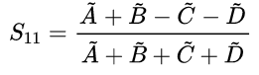 | （2-2）
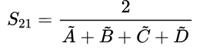 | （2-3）
上式中出现的是滤波器的归一化转移系数，根据归一化与非归一化转移系数以及特性阻抗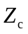的关系，可将得到的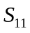与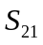转换为：
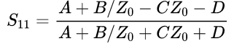 | （2-4）
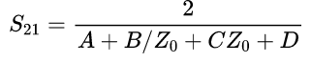 | （2-5）

2.2 交叉耦合式谐振滤波器的散射矩阵广义连接分析法

在实际应用中，由于通信系统对滤波器的选择性有较高要求，实际的滤波器较少使用直线耦合的形式，而一般采用交叉耦合结构，其等效电路模型如图2.2所示[14]。使用这种结构可以提高滤波器的性能，实现在有限频率内引入传输零点，以提高滤波器的频率选择性。[15]
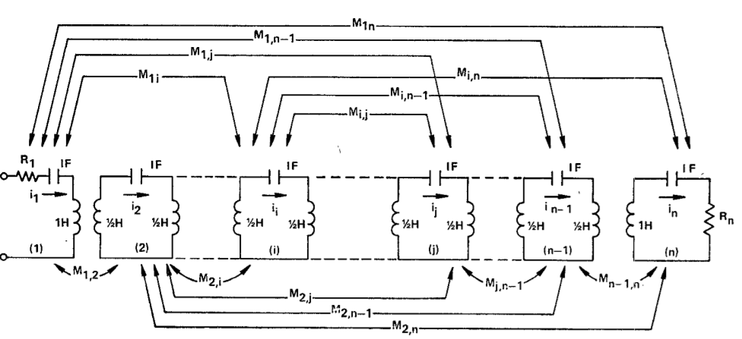
图2.2 交叉耦合谐振滤波器的等效电路模型
交叉耦合结构的滤波器是由矩形波导段和耦合段广义连接而成的复杂网络，交叉耦合式谐振滤波器的一般原理框图总是可以用下面这张广义连接的网络图表示，如图2.3所示。如果已知各部分的网络特性（散射矩阵），则可运用散射矩阵广义连接原理进行分析，以得到整个滤波器散射矩阵。
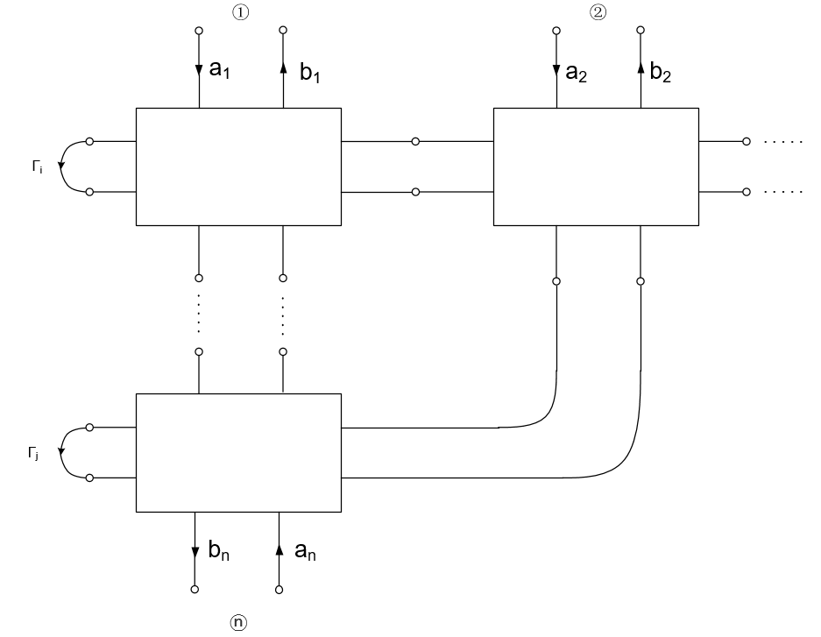
图2.3 网络的广义连接

散射矩阵的广义连接法其实际是多端口网络理论的进一步推广。用切断互连和接负载的端口，根据各网络原先的互连关系，可写出n端口网络的广义联合矩阵：
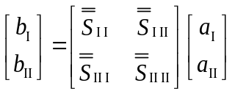 | （2-6）
其中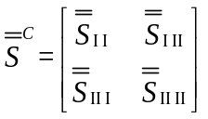称为广义联合矩阵。
根据广义连接条件，有
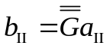 | （2-7）
式（2-6）结合式（2-7），有
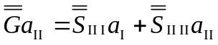 | （2-8）
再带入式（2-6）中的第一方程，可知
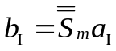 | （2-9）
其中
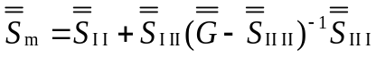 | （2-10）
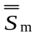即为算法所需得到的整个滤波器的S参数，进而还可以得到和等性能指标。

2.3 本章小结
本章主要介绍针对两种结构的陶瓷腔体滤波器所提出快速分析算法的基本原理，介绍了获得两种滤波器整体散射参数的方法。
第三章 陶瓷腔体滤波器快速分析算法的实现和功能验证

由于快速分析算法的实现依赖于滤波器组成部件网络参数频响数据库的调用，因此本章将简要说明两款特定结构的陶瓷腔体滤波器各组成部件的划分以及网络参数提取方法。同时，介绍编制快速分析算法的具体流程与程序实现方式，并利用所提出的分析算法分别计算两款滤波器实例的散射参数，最后通过与仿真结果作对比，验证所提快速分析算法的准确性与高效性。

3.1陶瓷腔体滤波器组成部件划分及其网络参数的提取

根据上一节的论述可知，快速分析算法的实现需要事先知晓滤波器各组件的网络特性参数，本文中采取创建滤波器组成部件数据库的方法以便程序快速调用，关于数据库创建的内容将于第三章进行说明。下面将介绍两款特定的陶瓷腔体滤波器组成部件的划分以及各部件网络参数的提取方法。
第一款陶瓷腔体滤波器为直线耦合结构，设计参数如下：滤波器为四阶，金属层导电率为61000000S/m，陶瓷介质介电系数为20.5，损耗角正切为0.005，同轴线填充介质介电系数为4.42，谐振器外壳厚度t为0.035mm谐振器调谐孔深度均为0.001mm，谐振器长度a1,a2分别为17.826mm,17.378mm，耦合段调谐孔深度均为0.5mm，谐振器高度c为10mm，宽度b为17.826mm，调谐孔半径为1mm，圆倒角半径为0.5mm，耦合段宽度w1,w2分别为6.52mm,6.05mm，同轴馈电偏移谐振器中心距离offset为5mm，同轴馈电长度l_{coax}为3mm，同轴馈电外导体外径rc_{coax}为2.63mm，同轴馈电内导体半径ri_{coax}为0.4mm，同轴馈电外导体内径ro_{coax}为2.31mm，馈电耦合探针半径r_{pin}为0.4mm，馈电耦合探针深度l_{pin}为4.73mm。
该款滤波器的结构和一些关键尺寸如图3.1。将整个滤波器按模块进行划分，拆分结果与各部件命名如图3.2所示，图中实线的为基础部件划分线。根据观察可以发现，该四阶陶瓷腔体滤波器为直线耦合结构，整个滤波器由矩形波导段和耦合段交替级联而成。需要注意的是，滤波器首尾两个带同轴馈电的谐振器R1和R4具有相同结构和尺寸，中间两个不带馈电的谐振器R2和R3尺寸和结构相同但与R1、R4的宽度不同；耦合段C1和C3有相同的结构和尺寸，但与C2的宽度不同。
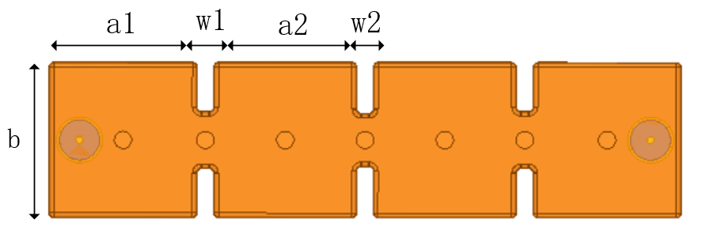 | 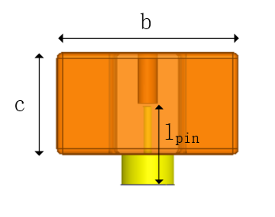
（a） | （b）
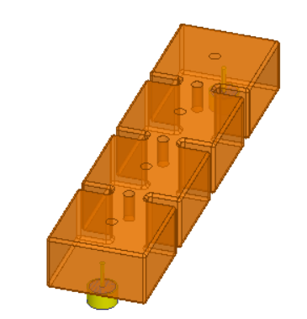
（c）
图3.1 四阶直线耦合式谐振滤波器实例结构图（a）俯视图（b）正视图（c）侧视图
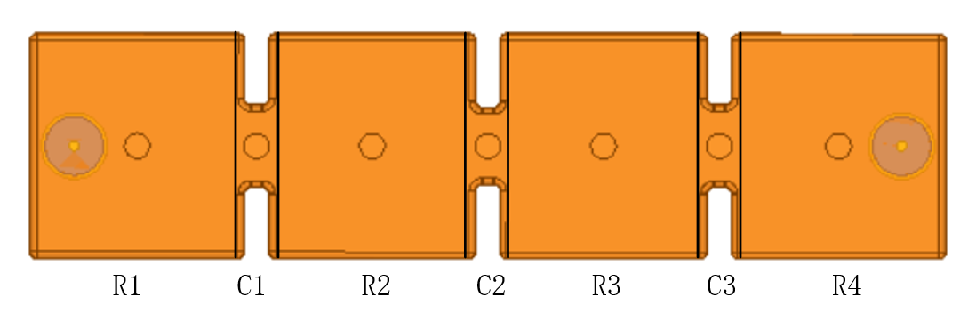
图3.2四阶直线耦合式谐振滤波器组成部件划分图

针对直线耦合式谐振滤波器，其组成部件可以分为下图所示的带馈电的谐振器R1、R4，耦合段C1、C2、C3以及不带馈电谐振器R2、R3三种，应注意R1与R2为尺寸不同的谐振器，C1和C2为尺寸不同的耦合段。
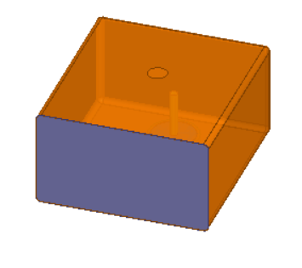 | 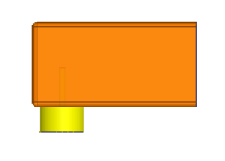
（a） | （b）
图3.3 带馈电谐振器结构图（a）侧视图（b）左视图
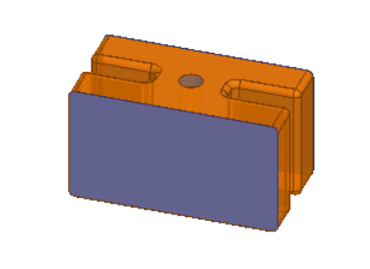 | 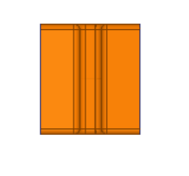
（a） | （b）
图3.4 耦合段（a）侧视图（b）左视图
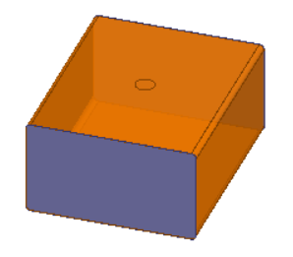 | 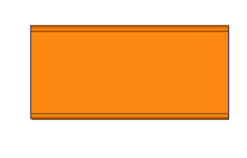
（a） | （b）
图3.5 不带馈电谐振器（a）侧视图（b）左视图

第二款陶瓷腔体滤波器为交叉耦合结构，设计参数如下：滤波器为四阶，金属层导电率为61000000S/m，陶瓷介质介电系数为20.5，损耗角正切为0.005，同轴线填充介质介电系数为4.42，谐振器外壳厚度t为0.035mm，谐振器与耦合段调谐孔深度均为0.001mm，谐振器与耦合段调谐孔半径均为0.5mm，谐振器长度a和宽度b均为18.013mm，谐振器高度c为10mm，一、二级间耦合段宽度w_{1×2}为6.598mm,二、三级间耦合段宽度w_{2×3}为6.169mm,交叉耦合段宽度w_{1×4}为1.8mm，同轴馈电偏移谐振器中心距离offset为0mm，同轴馈电长度l_{coax}为3mm，同轴馈电外导体外径rc_{coax}为2.45mm，同轴馈电内导体半径ri_{coax}为0.4mm，同轴馈电外导体内径ro_{coax}为2.31mm，馈电耦合探针半径r_{pin}为0.4mm，馈电耦合探针深度l_{pin}为4.73mm。
该款滤波器的结构和一些关键尺寸如图3.6所示。将整个滤波器按模块进行划分，拆分结果与各部件命名如图3.7所示，图中实线的为基础部件划分线。根据观察可以发现，该四阶陶瓷腔体滤波器为交叉耦合结构，整体由谐振器和耦合段广义连接而成。应该注意的是，带馈电谐振器R1、R4拥有相同结构与尺寸，不带馈电谐振器R2、R3拥有相同结构与尺寸，耦合段C1与C3结构和尺寸相同但与C2的宽度不同，应分别考虑。
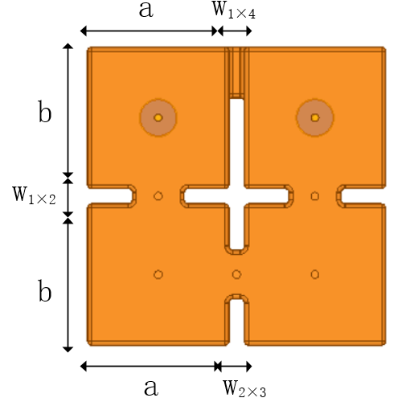 | 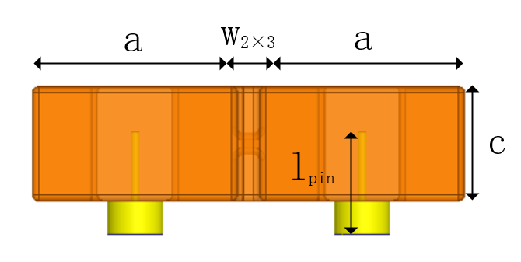
（a） | （b）
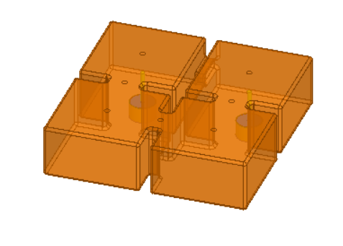
（c）
图3.6 交叉耦合式谐振滤波器实例结构图（a）俯视图（b）正视图（c）侧视图
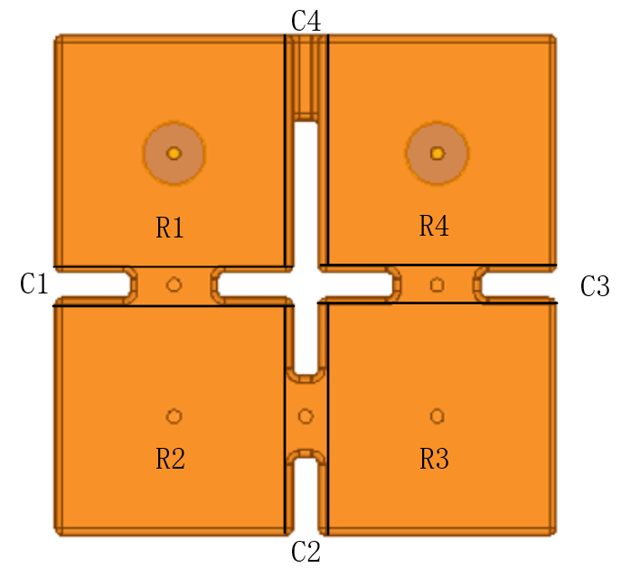
图3.7四阶直线耦合式谐振滤波器组成部件划分图

针对交叉耦合式谐振滤波器，其组成部件可以分为下图所示带馈电谐振器R1、R4，一般耦合段C1、C2、C3，交叉耦合段C2、不带馈电谐振器R2、R3四种。 应注意C1和C3是与C2不同宽度的耦合段。
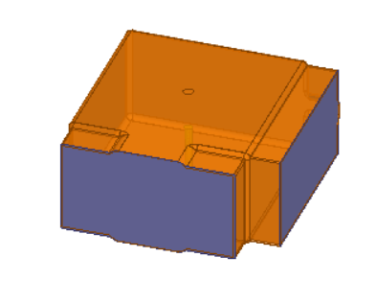 | 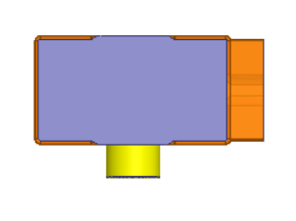
（a） | （b）
图3.8 带馈电谐振器（a）侧视图（b）正视图
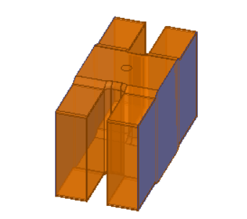 | 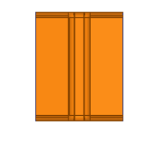
（a） | （b）
图3.9 一般耦合段（a）侧视图（b）正视图
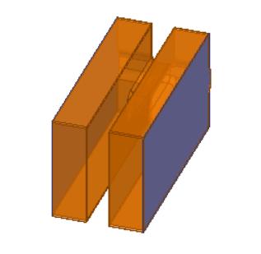 | 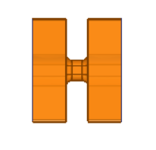
（a） | （b）
图3.10 交叉耦合段（a）侧视图（b）正视图
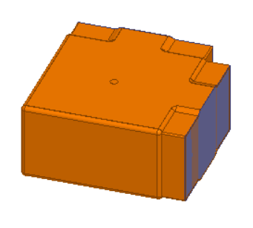 | 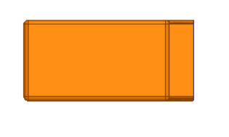
（a） | （b）
图3.9 不带馈电谐振器（a）侧视图（b）正视图
上述部件的网络参数主要通过HFSS的全波数值仿真获取。首先，在HFSS的Results中选择生成各子模块A参数或S参数的图形，分析完成后进行导出，选择保存类型为“.txt”即可提取可供预览的滤波器组成部件网络参数。

3.2陶瓷腔体滤波器快速分析算法的编程实现

我们在程序中需要调用所创建的数据库，快速读取数据库所存放的网络参数是通过插值函数实现的，插值方法简单来说就是一种查表的方法，以三维数据插值函数为例，其Matlab代码格式为：
VI = interp3(X,Y,Z,V,XI,YI,ZI)
该命令可以找到由X,Y,Z决定的三元函数V=V(X,Y,Z)在点（XI,YI,ZI）的值,要求X为单调。而在Matlab中也有interp1、interp2等针对不同维数的插值函数，其用法相似，具体使用哪一种需要根据所需提取部件的数据库中关键尺寸的个数决
Matlab为插值函数提供了多种差值方法，具体可分为最邻近插值’nearest’、线性插值’linear’、三次样条插值’spline’和立方差值’pchip’等，应综合考虑时间与精度合理选取插值方法。
根据2.1与2.2节快速半解析分析算法的原理，将该算法用Matlab编程实现。

1、针对直线耦合式谐振滤波器的快速分析算法的编程实现
实现直线耦合式谐振滤波器的快速分析算法的Matlab程序流程如下所示：
第一步：用户输入直线耦合型陶瓷腔体滤波器初始设计信息（包括谐振腔长度、同轴馈电探针耦合深度、耦合段宽度等）；
第二步：读取事先创建的滤波器组成部件网络参数频响数据库，寻取数据库中与指定初始设计相吻合的谐振器和耦合端网络参数数据文件，并读取文件中的数据；
第三步：通过插值的方法读取滤波器组成部件网络参数频响数据文件，获得各部件在不同关键尺寸下的网络参数（转移矩阵）；
第四步：将读取的滤波器各组成部件的转移矩阵按连接顺序逐次相乘进而获得整个滤波器的转移矩阵；
第五步：将得到的整个滤波器的转移矩阵根据公式转化为散射矩阵，最终得到滤波器的各个性能指标参数；
第六步：实现程序的其他功能（包括计时、存储数据、绘制插入损耗与回波损耗的图象等）
部分关键代码与简介如下：
直线耦合式滤波器快速分析算法函数的输入与输出为：
Function [f,Sf11,Sf21]=get_S11S21_inline(Path,Dest,Path_mat, parameter_varible, methodD ,Format, SavMat, suffix, fig)
输入中Path为工作路径，Dest为工作文件和输出文件存储路径，Path_mat为数据库的存储路径，parameter_varible为选取的滤波器各部件关键尺寸（以数组形式输入），methodD为选取的插值方法，Format为数据提取的频率范围及步长，SavMat为是否存储的选项，suffix为输出文件的后缀（具体包括int、opt、sol，分别对应着初始设计、优化过程和最终结果），fig为是否绘图选项；输出中Sf11和Sf21为得到的散射参数。
在程序前先事先读取已转换为mat格式的滤波器组成部件网络参数频响数据文件：
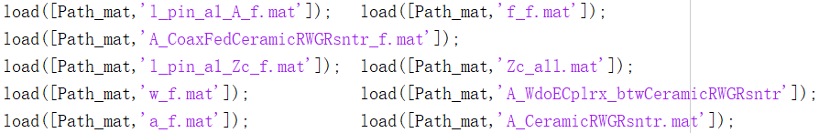
图3.10 数据库的读取
再运用插值的方法读取各部件在不同关键尺寸下的转移矩阵参数（以带馈电谐振器为例）：
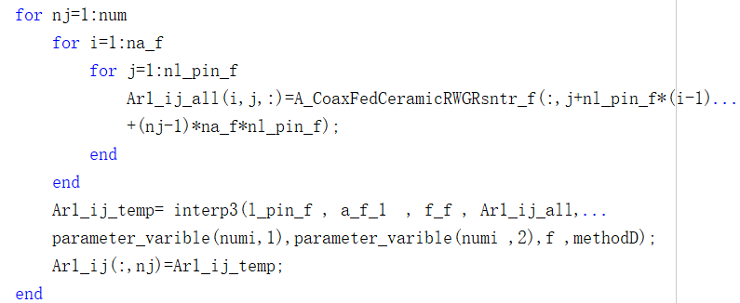
图3.11 插值方法获取各部件转移矩阵参数

最后根据转移矩阵联乘分析法计算得到整个滤波器的散射参数：
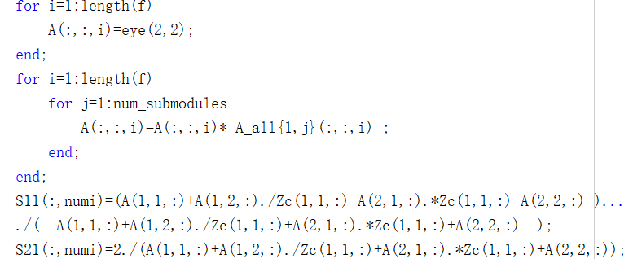
图3.12 运用转移矩阵联乘分析法获取整个滤波器散射参数

2、针对交叉耦合式谐振滤波器的快速分析算法的编程实现
实现交叉耦合式谐振滤波器的快速分析算法的Matlab程序流程如下所示：
第一步：用户输入交叉耦合型陶瓷腔体滤波器初始设计信息（包括谐振腔长度、同轴馈电耦合探针长度、耦合段宽度、谐振器调谐孔深度、交叉耦合段宽度等）；
第二步：读取事先创建的滤波器组成部件网络参数频响数据库，寻取数据库中与指定初始设计相吻合的谐振器和耦合端网络参数数据文件，并读取文件中的数据；
第三步：根据耦合系数的正负以及谐振腔端口的数量，通过插值的方法对应读取滤波器组成部件网络参数频响数据文件，进而获得各部件在不同关键尺寸下的网络参数（散射矩阵）；
第四步：根据切割前后各组件端口的连接关系，写出滤波器的广义联合矩阵以及广义连接矩阵；
第五步：通过广义连接分析法求得整个滤波器的散射矩阵与散射参数；
第六步：实现程序的其他功能（包括计时、存储数据、绘制插入损耗与回波损耗的图象等）
部分关键代码与简介如下：
交叉耦合式滤波器快速分析算法函数的输入与输出为：
Function [f,Sf11,Sf21]=get_S11S21_unline(Path,Dest,Path_mat, parameter_varible, methodD ,Format, SavMat, suffix, fig)
输入和输出与直线耦合滤波器的快速分析算法类似。
在程序前先事先读取已转换为mat格式的滤波器组成部件网络参数频响数据文件：
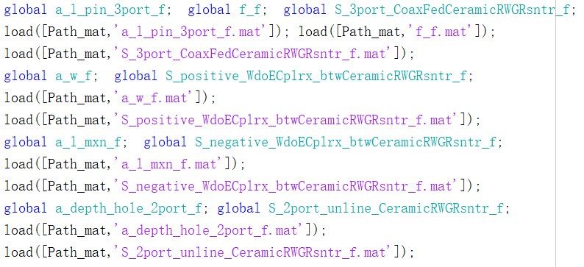
图3.13 数据库的读取
再运用插值的方法读取各部件在不同关键尺寸下的散射矩阵参数（以二端口带馈电谐振器为例）：
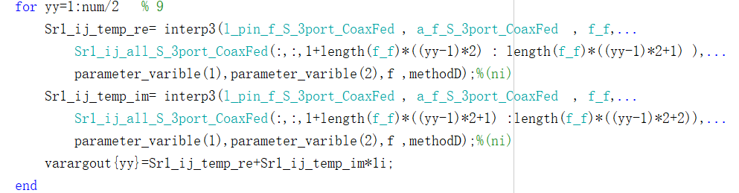
图3.14 插值方法获取各部件散射矩阵参数
接着根据网络的连接关系写出广义联合矩阵和广义连接矩阵：
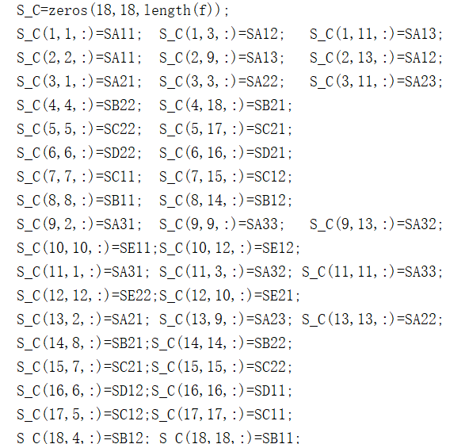
（a）
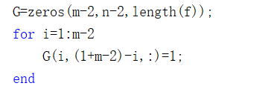
（b）
图3.15 写出广义联合矩阵和广义连接矩阵（a）广义联合矩阵（b）广义连接矩阵
最后根据散射矩阵广义连接分析法计算求得整个滤波器的散射参数：
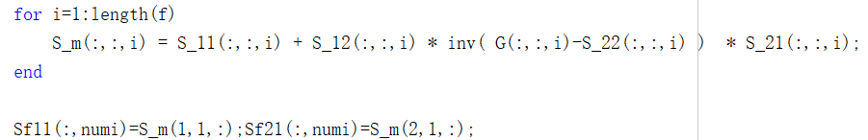
图3.16 运用散射矩阵广义连接分析法获取整个滤波器散射参数

3.3 陶瓷腔体滤波器快速分析算法的功能验证

为验证陶瓷腔体滤波器快速分析算法的高效性与准确性，本文分别用上述特定的一款直线耦合式和一款交叉耦合式谐振滤波器的实例对该算法的功能进行验证。
1、直线耦合式谐振滤波器快速分析算法验证
用于验证适用于直线耦合结构的快速分析算法的滤波器基本配置参数在3.1节已经给出。利用上一节所编制的Matlab快速分析算法程序，输入初始设计信息、工作与存储路径、选取的插值方式、频率范围等，计算得到直线耦合式谐振滤波器的插入损耗与回波损耗，并用HFSS对该初始设计的滤波器进行全波仿真，设定求解频率为2.6GHz，最大迭代次数设定为16次，Delta S设为0.005，经过分析获取滤波器的散射矩阵，将分析算法的计算结果与仿真结果作对比，如图3.17所示：
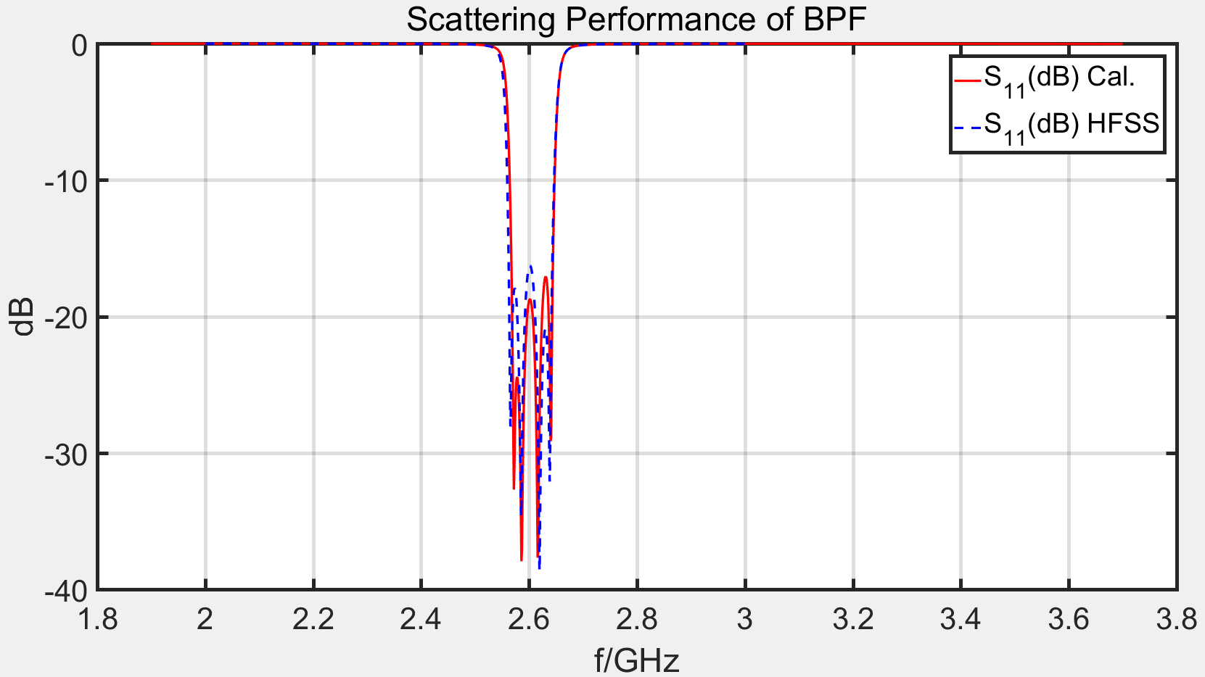
（a）
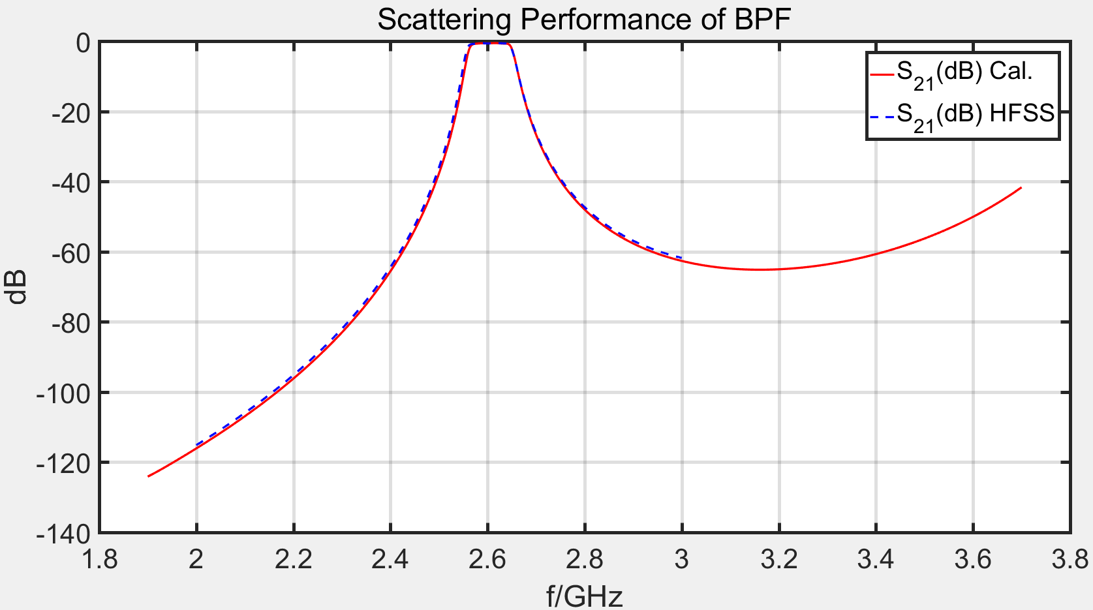
（b）
图3.17 直线耦合式谐振滤波器的计算与仿真结果比较（a）S11（b）S21

由上图可知，针对直线耦合式谐振滤波器的快速分析算法结果与仿真结果基本吻合，证明了该分析算法的准确性和可靠性；从算法的效率角度，我们使用
8G内存的计算机运行Matlab快速分析算法程序，耗时约2.63秒，而使用HFSS软件进行全波仿真，耗时量将达到几天，可见该快速分析算法的高效性。

2、交叉耦合式谐振滤波器快速分析算法验证
用于验证适用于交叉耦合结构的快速分析算法的滤波器基本配置参数已在3.1节已经给出。与先前相同，利用上一节编制的Matlab快速分析算法程序，可以得到交叉耦合式谐振滤波器的插入损耗与回波损耗，用HFSS对该初始设计的滤波器进行全波仿真，相关设置与之前一致，获取滤波器的散射矩阵后，将分析算法的计算结果与仿真结果作对比，如图3.18所示：
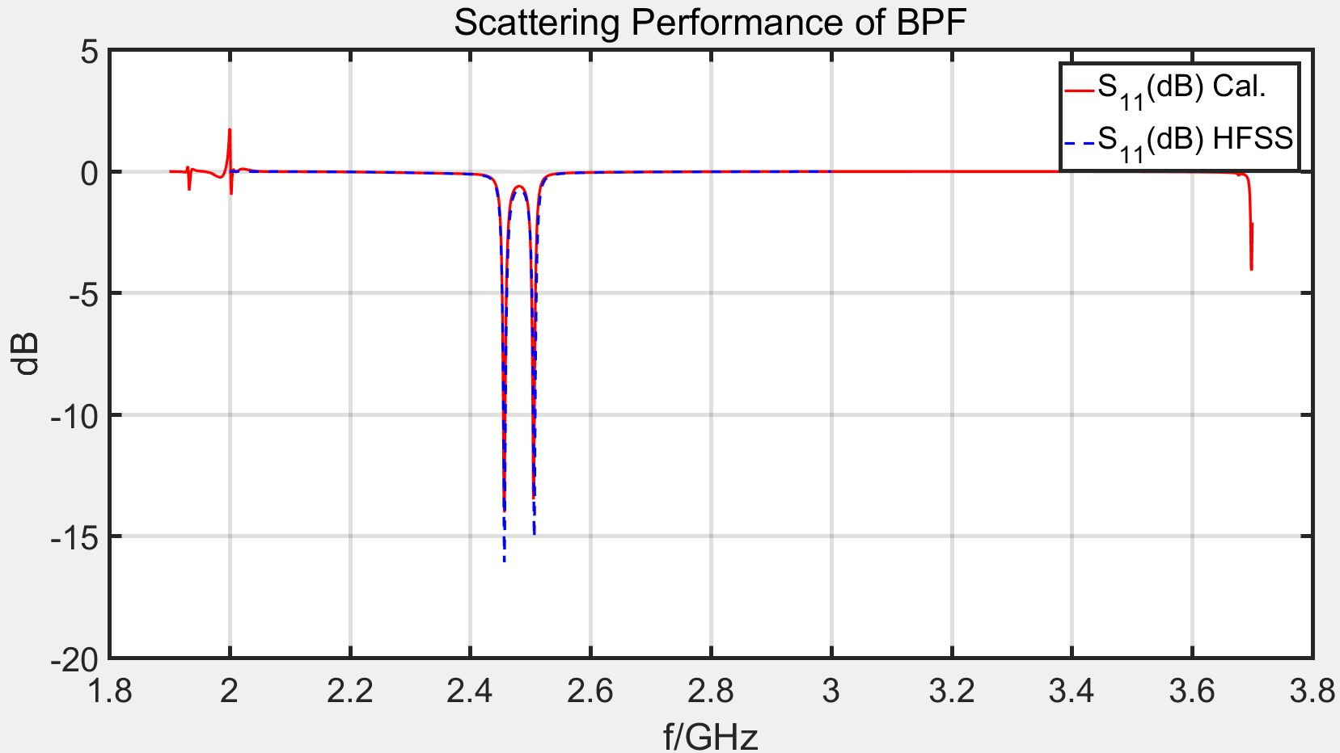
（a）
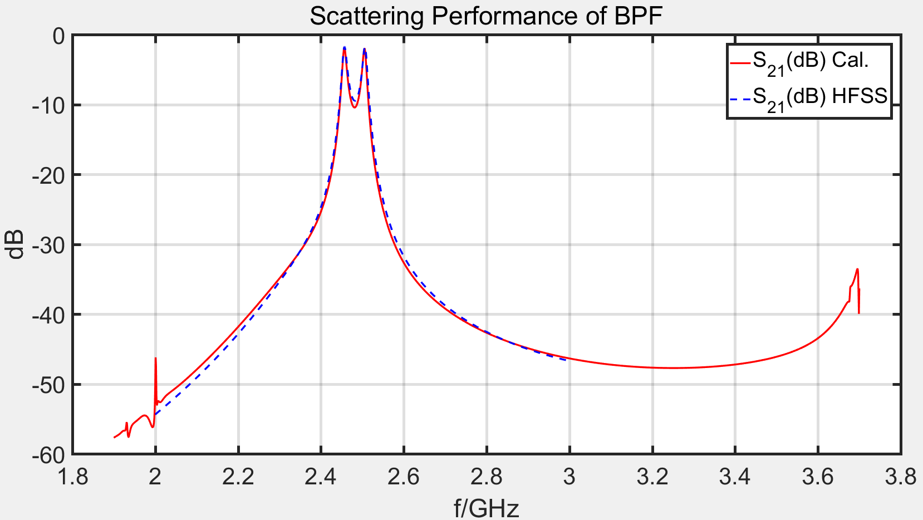
（b）
图3.18 交叉耦合式谐振滤波器的计算与仿真结果比较（a）S11（b）S21
由上图可知，针对交叉耦合式谐振滤波器的快速分析算法得到的结果与仿真结果基本一致，证明了快速分析算法的准确性；从算法效率角度，使用8G内存的计算机运行Matlab快速分析算法程序，耗时约3.88秒，而使用HFSS软件进行全波仿真，耗时量将达到几天，可见该快速分析算法的效率是相当高的。

3.4 本章小结
本章提出了一种针对陶瓷腔体滤波器的快速分析算法，首先介绍了两款特定的陶瓷腔体滤波器组成部件的划分和网络参数的提取方法，接着介绍了分析算法程序的实现与流程，然后利用所编制的快速分析算法程序计算分别得到了一款直线耦合式和一款交叉耦合式谐振滤波器的散射参数。最后与仿真结果作对比，验证了快速分析算法的功能，并证明了算法的准确性与高效性。

第四章 陶瓷腔体耦合谐振滤波器快速分析算法在滤波器设计中的应用

本章将前面编制的快速分析算法应用于滤波器优化设计中，介绍基于快速分析算法和遗传算法的滤波器优化流程，给出优化进程所需滤波器组成部件数据库的创建过程以及优化设计程序的Matlab实现方式，最后给出一款滤波器优化实例。

4.1 基于陶瓷腔体滤波器快速分析算法实现快速滤波器优化的流程简介

由于借助滤波器网络综合理论得到的陶瓷腔体滤波器初始设计往往不能很好地满足预期的性能指标要求，因此对滤波器的优化设计必不可少。本章尝试将快速分析算法与遗传算法相结合实现高效的陶瓷腔体滤波器优化算法。
遗传算法是一种模拟达尔文生物进化论生物进化机制的多变量优化算法。其主要特点是可以直接对结构对象进行操作，具有良好的全局寻优能力，并且能够自适应地调整搜索方向。将其应用于滤波器优化中可以实现对滤波器关键尺寸参数的迭代调节，使得滤波器的性能逐渐逼近设计指标要求，最终得出滤波器较好的优化结果。
将遗传算法的思想和原理与编制的快速分析算法结合，实现的快速滤波器优化的流程如下：
首先以滤波器的谐振器和耦合段长度等初始设计参数为基础，获取滤波器的初始种群；然后以代价函数最小化为优化目标进行逐代进化，期间不断调用快速分析算法计算各代滤波器设计的性能指标，进而得出滤波器设计的代价函数，实现对种群的优选；进化过程经过对种群个体的优选、交叉与变异计算后，将优化好的个体直接遗传到下一代或通过配对交叉产生新的个体再遗传到下一代；接着对新一代种群个体再次进行优化、交叉与变异，以最大进化代数为循环次数不断循环，最终停止迭代并得到进化出的末代种群；从末代种群中选取适应度最高的一组滤波器关键尺寸作为滤波器的优化结果，再将得到的滤波器关键尺寸结果输入到编制的快速半解析分析算法中，即可直接得到滤波器的散射参数频响以及其他性能指标。
上述提到的代价函数，实际上相当于遗传算法中的适应度。遗传算法将根据适应度的大小对个体进行优胜劣汰，因而代价函数的创建直接影响到该算法能否找到最优解。在滤波器优化算法中，我们所创建的代价函数拥有5个不同的参数，分别描述着滤波器带内回波损耗、带内插入损耗、带内纹波、带内衰减、带外衰减这五种不同的性能，然后将它们分别乘以设定的权重系数再相加，最终就可以得到体现滤波器综合性能的代价函数值。
为详细说明优化算法的执行流程，接下来几节将通过一款直线耦合式谐振滤波器验证该优化算法的有效性。
用于验证优化算法的直线耦合式谐振滤波器的初始配置参数已于3.1节给出，性能指标要求滤波器通带范围2.565GHz到2.64GHz，带内插损小于0.05dB，端口阻抗为50欧姆。应注意的是，由于本文研究的重点在于快速分析算法的实现与应用，因而设计出的滤波器可能并不完全符合工业的要求。

4.2陶瓷腔体滤波器组成部件数据库的创建

由第二章可知，快速分析算法的运行必须事先得到滤波器各部件的网络参数，因此必须在滤波器优化前，提前创建滤波器基础部件网络参数频响数据库。为确保半解析算法的精度，所创建的数据库需要通过HFSS全波仿真并以后续优化环节所要调节的关键尺寸参数为自由控变参数进行参数扫描，进而得到构成滤波器的各类谐振器、耦合段在不同关键尺寸参数下的网络参数频响数据，通过有序存放这些数据文件从而获得供算法调用的数据库。
在数据库的创建过程中，如何合理地选取各部件的关键尺寸是至关重要的问题，它将决定创建的数据库是否有效，是否能够应用于滤波器优化中。针对滤波器的各个组成部件，我们通常可以通过改变谐振器的长度调节谐振频率，通过改变耦合段宽度调节耦合系数，通过改变带馈电谐振器中馈电耦合探针长度调节滤波器的外部品质因数。因而我们选取这些关键尺寸作为自由控变参量进行扫描式仿真，进而创建数据库。
关于选取的关键尺寸变化范围，我们通常是这样确定的：首先我们根据给定的性能指标计算得到其外部品质因数以及各谐振器间的耦合系数，然后用HFSS本征模仿真法大致确定对应的可调节尺寸的大小，再以该尺寸为中间点，综合考虑建库的时间以及最优解存在的可能性，最终选取出关键尺寸的变化范围。
需要说明的是，为便于快速分析算法调用，创建的数据库目录以及其中的数据文件名应包含滤波器的基本配置信息与关键尺寸参数变化范围，如将存放陶瓷腔体滤波器谐振器A参数的数据文件命名为“A_CeramicRWGRsntr_Dk_20p5_b_17p826_c_10_r_hole_1_depth_hole_0_a_15to19”，文件名中说明了滤波器的一些固定尺寸和配置信息：该陶瓷腔体滤波器介电常数为20.5，谐振器宽度为17.826mm，谐振器高度为10mm，调谐孔半径为1mm，调谐孔深度约为0mm。
针对这款直线耦合式谐振滤波器，我们采取的分析方法是转移矩阵联乘分析法。为完成半解析分析算法，我们需要创建滤波器组成部件转移矩阵参数数据库文件。同时，为保证数据的准确性，我们还需提取端口处的特性阻抗参数以实现转移矩阵与散射矩阵的转换。首先我们设定求解频率为2.6GHz，最大迭代次数为16次，Delta S设为0.005，设定扫频范围为1.9GHz到4GHz，频距为0.001GHz；接着在HFSS中对滤波器各组成部件以关键尺寸为自由控变参量并设定合适的步长进行参数扫描，输出各组成部件的转移矩阵参数的实部和虚部图形，最后将得到的数据以txt格式进行批量导出，并以指定格式进行命名。
根据上文所述，创建直线耦合式陶瓷腔体滤波器的数据库如下：
（1）谐振器（不带馈电）长度从15mm到19mm，相应谐振频率从1.9GHz到4GHz的转移矩阵参数数据库，将数据文件命名为“A_CeramicRWGRsntr_Dk_20p5_b_17p826_c_10_r_hole_1_depth_hole_0_a_15to19”；
（2）带馈电谐振器长度从16mm到18mm，耦合探针深度从4mm到6mm，相应谐振频率从1.9GHz到4GHz的转移矩阵参数数据库，将数据文件命名为“Zc_CoaxFedCeramicRWGRsntr_sma2_Dk_20p5_b_17p826_c_10_r_hole_1_depth_hole_0_offset_5_a1_16to18_l_pin_4to6”；
（3）带馈电谐振器长度从16mm到18mm，耦合探针深度从4mm到6mm，相应谐振频率从1.9GHz到4GHz的外接电路特性阻抗参数数据库，将数据文件命名为“A_CeramicRWGRsntr_Dk_20p5_b_17p826_c_10_r_hole_1_depth_hole_0_a_15to19”；
（4）耦合段长度从5mm到8mm，相应谐振频率从1.9GHz到4GHz的转移矩阵参数数据文件，将数据文件命名为“A_WdoECplrx_btwCeramicRWGRsntr_Dk_20p5_b_17p826_c_10_r_hole_1_depth_hole_0_s_2_w_5to8”。
创建完成后，将txt格式的数据文件转换为mat文件便于在Matlab直接调用和预览。
4.3 陶瓷腔体滤波器优化设计模块的Matlab实现

根据前两节的介绍，将陶瓷腔体滤波器的优化算法用Matlab编程实现。Matlab优化设计程序的流程如下：
第一步：用户输入滤波器初始设计的关键尺寸信息（包括谐振腔长度、同轴馈电耦合探针长度、耦合段长度等）；
第二步：根据给定的陶瓷腔体滤波器性能指标构建反映滤波器综合性能的代价函数；
第二步：输入遗传算法的基本配置信息（包括滤波器的阶数、各关键尺寸的优化范围、代价函数中各性能指标的权重等）；
第四步：根据优化算法流程对关键尺寸参数进行迭代调节，在迭代中不断调用之前编制的快速分析算法，计算得到每一代优化设计的滤波器性能指标，并带入到代价函数中得到每一代滤波器设计的代价函数值；
第五步：以代价函数值最小为衡量标准获取滤波器的最终优化结果，并保存为文件用于存放优化后滤波器的各类关键尺寸；
第六步：将滤波器优化设计中得到的关键尺寸输入到快速分析算法中，得到优化后滤波器的散射参数和其他性能指标。
优化设计程序部分关键代码和简介如下：
首先需根据给定的性能指标构建代价函数如下：
function [fb, PCF_a, PCF_dB, CF_a, CF_dB, MIL, MRP, MRL, ATT1, ATT2]= CostFuncFromS11S21_BPF_1(Path, Dest , f, Sf11, Sf21, fp, fs, Scheme, weight, SavMat,suffix )
其中CF_a和CF_dB即为考虑权重系数后的代价函数值，MIL、MRL等分别计算了滤波器最大带内插损、最小带内回损等性能参数。
再输入滤波器的基本配置参数、性能指标权重、优化范围以及遗传算法配置：
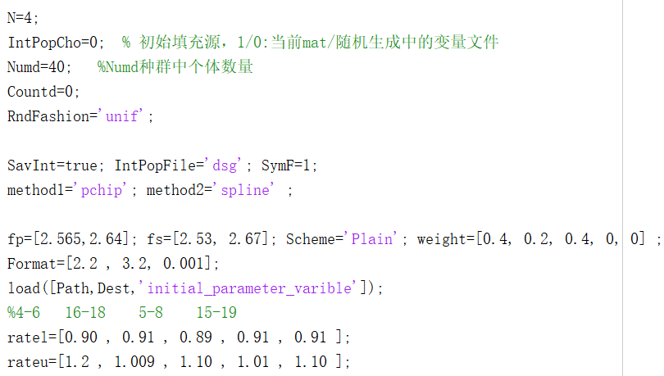
图4.1 输入滤波器的基本配置参数、性能指标权重、优化范围
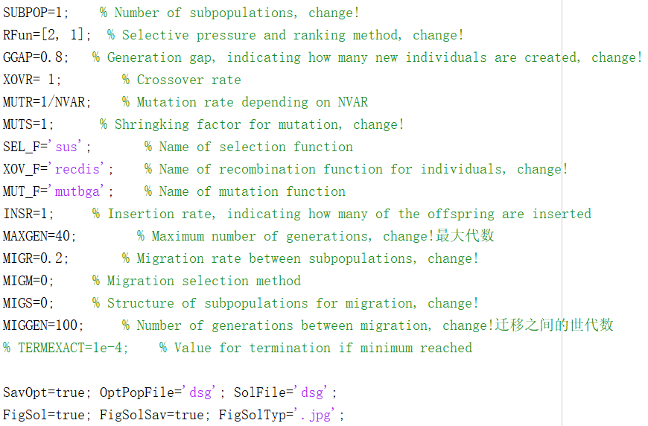
图4.2 输入遗传算法基本配置
接着依次计算初始种群以及多次迭代中各种群的代价函数，期间不断将迭代优化中得到的关键尺寸输入到之前编制的快速分析算法中以得到滤波器的散射参数，进而计算其代价函数值。
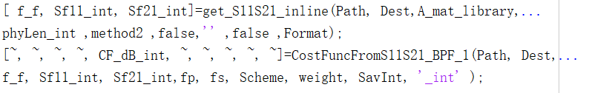
图4.3 计算初代种群的代价函数值
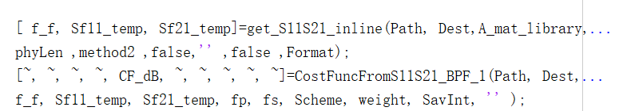
图4.4 计算迭代中某一代种群的代价函数值
以代价函数值最小为目标，得出最终优化结果后将优化后的参数再次输入到快速分析算法中，得到多种性能指标参数。
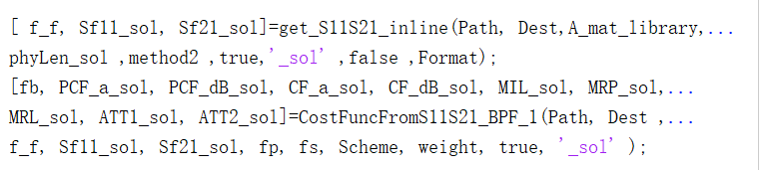
图4.5 得到最终优化结果的性能指标

下面将通过一款直线耦合式谐振滤波器的实例对优化设计模块的有效性进行验证。

4.4 基于陶瓷腔体滤波器快速分析算法的滤波器优化设计实例展示

为验证基于陶瓷腔体滤波器快速分析算法优化设计程序的有效性，我们以一款四阶直线耦合式谐振滤波器为例进行说明，其基本配置与性能指标要求已于3.1节给出。
首先选择滤波器的阶数为4阶，通带边缘频率为2.565GHz-2.64GHz，阻带边缘频率为2.53GHz-2.67GHz，输入给定的初始设计关键尺寸参数值：谐振器长度分别为17.83mm，17.38mm，17.38mm，17.83m，耦合段宽度分别为6.52mm，6.05mm，6.52mm，馈电耦合探针深度为4.73mm。运用快速分析算法得到该滤波器初始设计的插入损耗以及回波损耗，频响曲线如图4.6所示：

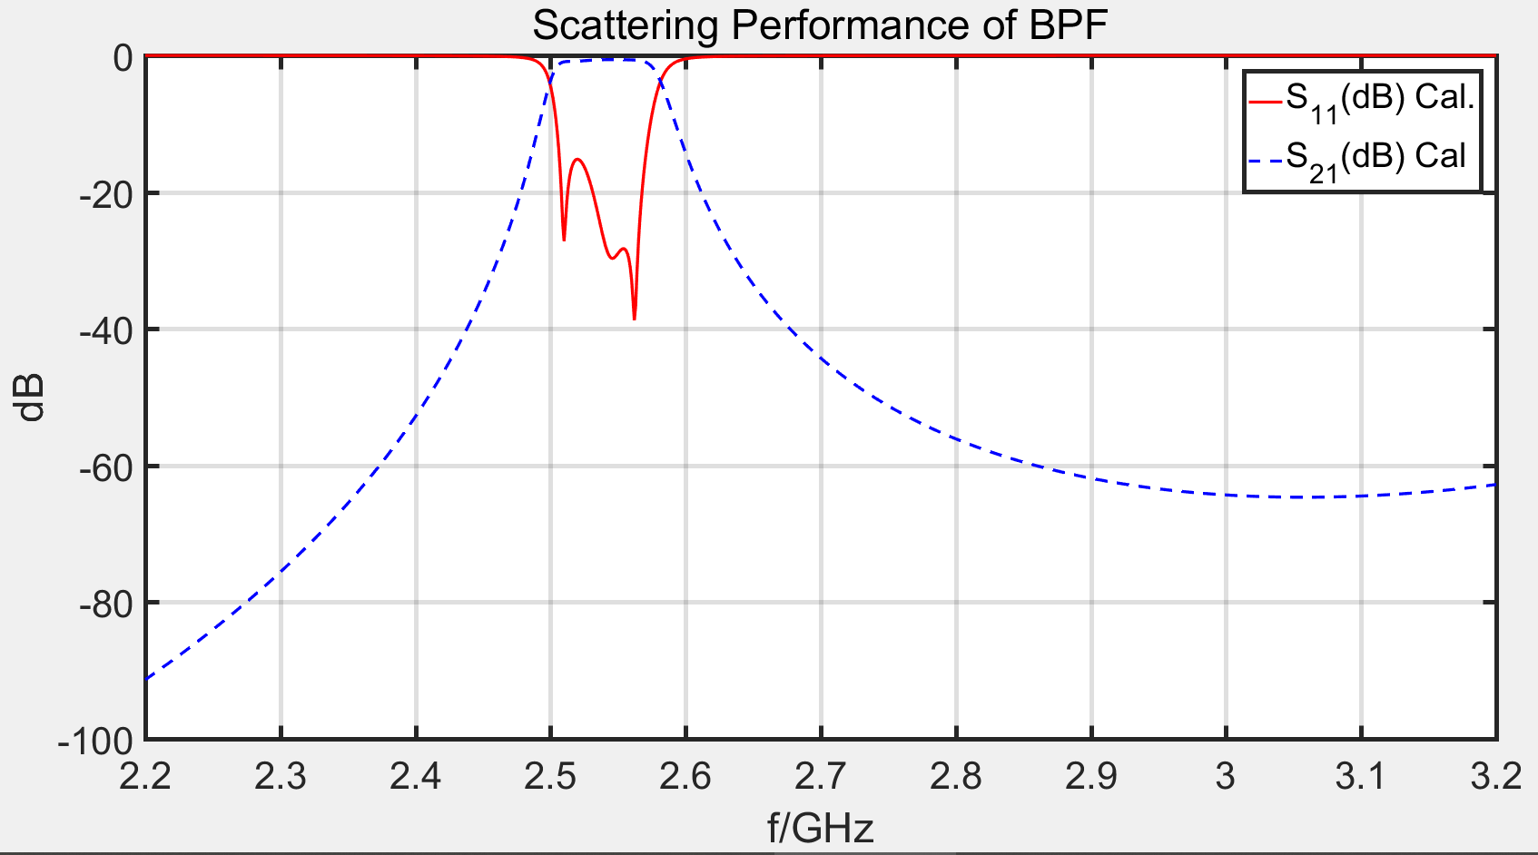
图4.6 滤波器初始设计频响曲线

从上图可以观察到该初始设计滤波器频带范围约为2.51GHz到2.57GHz，与要求的频带范围2.565GHz到2.64GHz不符。同时滤波器最大插损约为0.91dB，最小带内回波损耗约为15.2dB，由得出的性能指标参数可以看出该初始设计的滤波器需要进行进一步的优化。
利用上一节给出的优化设计模块实现方式，我们首先创建遗传算法为基础的优化设计的代价函数，将其中的5个表现滤波器不同性能指标参数的权重分别设置为0.5，0.2，0.3，0，0，通带上下限频率设置为2.565GHz-2.64GHz，阻带上下限频率设置为2.53GHz-2.67GHz，带馈电谐振器R1和R4长度优化范围设定为16.20mm-18.00mm，不带馈电谐振器R2和R3长度优化范围设定为15.80mm-17.55mm，馈电耦合探针长度选取优化范围为4.28mm-5.67mm，选取耦合段C1和C3长度优化范围为5.80mm-7.17mm，选取耦合段C2长度优化范围为5.50mm-6.65mm。
利用上一节编制的优化设计程序得出一组优化后滤波器的关键尺寸参数：带馈电谐振器R1和R4长度为16.78mm，不带馈电谐振器R2和R3长度为16.20mm，馈电耦合探针长度为4.73mm，耦合段C1和C3长度为6.92mm，耦合段C2长度为6.34mm。
然后利用快速分析算法得出优化后滤波器的性能指标参数频响，频响曲线如图4.7所示：
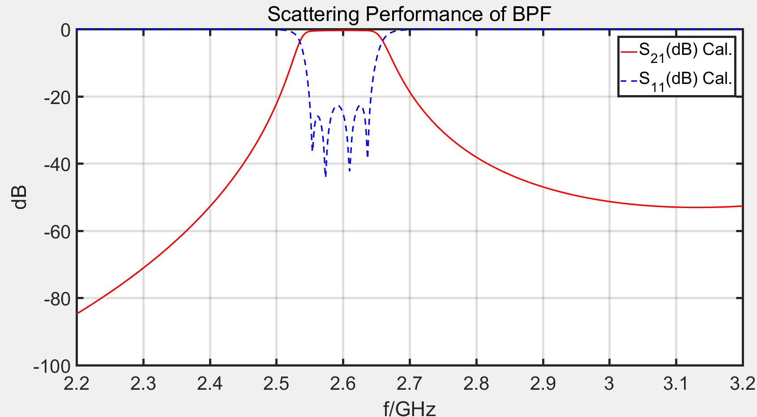
图4.7 滤波器优化设计频响曲线

根据上图可知，优化后的滤波器拓宽了原先的通带范围，基本满足设计指标要求，其余性能指标如带内最大插入损耗0.51dB，带内最小回波损耗22.7dB，相较于初始设计滤波器的性能都有较好改善。效率角度，使用8G内存的计算机在Matlab中运行整个优化程序耗费时间约为7分钟左右。可以看到，该滤波器优化设计的有效性与高效性尚可。如需对该款滤波器继续优化，可以通过进一步扩大种群规模、增加迭代次数来实现，但此时对滤波器的性能改善较小。

4.5 本章小结

本章介绍了陶瓷腔体滤波器的优化流程以及数据库方法，以遗传算法为基础，给出了优化设计模块的Matlab编程实现方法，最终给出了一款优化实例，验证了该快速滤波器优化设计的有效性。
第五章 总结与展望

本文针对面向5G的基站滤波器——陶瓷腔体滤波器，提出了一种快速分析算法，同时创建了与快速分析算法相配套的滤波器基础部件特性数据库。我们首先针对直线耦合式与交叉耦合式两种结构的滤波器分别对转移矩阵联乘法与散射矩阵广义连接法两种分析方法进行研究，得到实现快速分析算法的相关原理；随后讨论了滤波器各部件的划分以及各部件的参数提取方法，分步骤讲述了快速分析算法的编程实现方法，并通过运行程序计算了两款具体滤波器的散射参数，用于验证快速分析算法的准确性与高效性；最后介绍了滤波器快速优化的具体流程和数据库的创建过程，并将快速分析算法应用于以遗传算法为基础的优化过程中，以一款直线耦合式谐振滤波器的优化设计验证了该快速优化设计模块的有效性。
在工作过程中，虽然完成了滤波器组成部件特性数据库的创建，但由于本人能力、时间与设备性能的限制，创建的数据库所选取的频率和关键尺寸的变化范围较小，导致滤波器的优化设计具有一定局限性。在后续的研究工作中，可以考虑扩大数据库中参数的变化范围，并提高全波仿真的精度，获取更为通用和精确的滤波器组成部件网络参数。
同时，我们根据程序获取的滤波器性能还不够好，在后面的研究中可以尝试在遗传算法中扩大种群规模、增加迭代次数的方法，或是在初始设计中采取具有更好性能的滤波器尺寸，并通过优化得到更好的优化结果。
参考文献

[1]袁鑫.5G通信技术背景下传输技术发展趋势[J].数码设计（下）,2019.
[2]曾素华.5G无线网基站带宽需求研究[J].湖南邮电职业技术学院学报,2019.
[3]Suma Kapilavai.技巧和趋势:小基站5G系统[J].中国集成电路,2019.
[4]杨玲玲.宽带小型化滤波器的研究设计[D].湖北:华中科技大学,2017.
[5]卢青. 介质腔体滤波器分析与设计[D].复旦大学,2014.
[6]吴边. 无线通信中微波滤波器的比较设计法与应用研究[D].西安电子大学,2008.
[7]陆超. 4G基站用微波介质腔体滤波器的设计与实现[D].湖北大学,2015.
[8]摩比科技(深圳)有限公司.陶瓷介质波导滤波器.2019-10-25.
[9]广东通宇通讯股份有限公司.一种陶瓷介质填充波导滤波器.2019-11-01.
[10]摩比科技(深圳)有限公司.陶瓷波导滤波器.2019-08-16.
[11]李刚.等效电路模型方法在滤波器设计中的应用[J].电子科技,2014.
[12]温旭迎,徐军,王文弢, 等.全波等效电路在波导滤波器和多工器设计中的应用[C].2005.
[13]B. Liu, H. Yang and M. J. Lancaster, "Global Optimization of Microwave Filters Based on a Surrogate Model-Assisted Evolutionary Algorithm," IEEE Transactions on Microwave Theory and Techniques, vol. 65, (6), pp. 1976-1985, 2017.
[14]A. E. Atia and A. E. Williams, "Narrow-Bandpass Waveguide Filters," in IEEE Transactions on Microwave Theory and Techniques, vol. 20, no. 4, pp. 258-265, Apr. 1972.
[15]唐健. 交叉耦合级联滤波器的研究[D].国防科学技术大学,2006.
致谢

日月如梭，时光荏苒，不知不觉中大学四年已经过去。在过去的几年里，我总是能够遇到认真负责的老师、热心善良的同学，他们对我的学习、生活和工作都产生了深远的影响，不仅教会我许多知识，还教会了我许多做人的道理。倘若没有老师们的谆谆教诲，我就不能学到那么多的知识和掌握那么多的能力；没有同学们的帮助和陪伴，我就不能充满动力地为自己的明天而努力。因此，我心怀崇敬与感恩，衷心地感谢他们的出现。
在毕业设计的过程中，首先我要感谢杨歆汨老师。作为我的毕业设计指导老师，他认真严谨的科研精神和精益求精的工作态度让我折服。他对较为笨拙的我依旧十分耐心，从论文的开题到最后论文的定稿，从研究工作的开始到末尾，方面面面都提供了相当多的指导与建议，让我在知识、学术和思想上均受益匪浅。同时，我还要感谢李佳跃学长，不仅耐心地回答了来自知识匮乏的我的诸多疑惑，也让我学习到了许多来自他的经验，真的十分感激。
此外，不容忽视的是我的家人，感谢他们时刻关注我的学习与生活，为在家完成毕业设计的我提供了相当舒适的环境，也给予我来自身心的支持和鼓励，一直做我最为坚强的后盾。
最后我要还感谢各位评委老师能够在百忙之间参与我的论文答辩，对我的毕业设计进行批评指正。
附录
- 根据任意尺寸计算得到对应滤波器整体传输特性的快速分析算法：
（1）函数名：
function [f, Sf11, Sf21] = get_S11S21_inline(Path, Dest, Path_mat, parameter_varible,methodD, SavMat, suffix, fig, Format)
（2）读取已转换为mat格式的滤波器组成部件网络参数频响数据文件：
load([Path_mat,'l_pin_a1_A_f.mat']); load([Path_mat,'f_f.mat']);
load([Path_mat,'A_CoaxFedCeramicRWGRsntr_f.mat']);
load([Path_mat,'l_pin_a1_Zc_f.mat']); load([Path_mat,'Zc_all.mat']);
load([Path_mat,'w_f.mat']); load([Path_mat,'A_WdoECplrx_btwCeramicRWGRsntr']);
load([Path_mat,'a_f.mat']); load([Path_mat,'A_CeramicRWGRsntr.mat']);
（3）运用插值的方法读取各部件在不同关键尺寸下的转移矩阵参数（以首尾带馈电谐振腔为例）：
[~,lie_num] = size(l_pin_a1_A_f); %
[a_f_1] = unique(l_pin_a1_A_f(1,:)); % unique取不重复的值
[l_pin_f] = unique(l_pin_a1_A_f(2,:));
na_f = length(a_f_1); %a的扫描个数
nl_pin_f = length(l_pin_f);
num = lie_num/na_f/nl_pin_f;
for nj = 1: num
for i = 1:na_f
for j = 1:nl_pin_f
Ar1_ij_all(i,j,:) = A_CoaxFedCeramicRWGRsntr_f(:, j+nl_pin_f*(i-1)+(nj-1)*na_f*nl_pin_f);
end
end
Ar1_ij_temp = interp3(l_pin_f , a_f_1 , f_f , Ar1_ij_all,...
parameter_varible(numi, 1), parameter_varible(numi, 2), f, methodD);
Ar1_ij(:, nj) = Ar1_ij_temp;
end
Ar1_11 = Ar1_ij(:, 1) + Ar1_ij(:, 2)*1i;
Ar1_12 = Ar1_ij(:, 3) + Ar1_ij(:, 4)*1i;
Ar1_21 = Ar1_ij(:, 5) + Ar1_ij(:, 6)*1i;
Ar1_22 = Ar1_ij(:, 7) + Ar1_ij(:, 8)*1i;
Ar_begin(1,1,:) = Ar1_11; Ar_begin(1,2,:) = Ar1_12; Ar_begin(2,1,:) = Ar1_21; Ar_begin(2,2,:) = Ar1_22;
Ar_end(1,1,:) = Ar1_22./(Ar1_11.*Ar1_22-Ar1_12.*Ar1_21); Ar_end(1,2,:) = Ar1_12./(Ar1_11.*Ar1_22-Ar1_12.*Ar1_21);
Ar_end(2,1,:) = Ar1_21./(Ar1_11.*Ar1_22-Ar1_12.*Ar1_21); Ar_end(2,2,:) = Ar1_11./(Ar1_11.*Ar1_22-Ar1_12.*Ar1_21);
A_all{1,1} = Ar_begin;
A_all{1,num_submodules} = Ar_end;
（4）根据转移矩阵联乘分析法计算得到整个滤波器的散射参数
S11(:,numi) = (A(1,1,:)+A(1,2,:)./Zc(1,1,:)-A(2,1,:).*Zc(1,1,:)-A(2,2,:) )./( A(1,1,:)+A(1,2,:)./Zc(1,1,:)+A(2,1,:).*Zc(1,1,:)+A(2,2,:));
S21(:,numi) = 2./(A(1,1,:)+A(1,2,:)./Zc(1,1,:)+A(2,1,:).*Zc(1,1,:)+A(2,2,:));
Sf11 = S11;
Sf21 = S21;

- 利用遗传算法实现滤波器的优化设计：
- 输入滤波器的基本配置参数、性能指标权重、优化范围：
N = 4;
IntPopCho = 0; % 初始填充源，1/0:当前mat/随机生成中的变量文件
Numd = 40; %Numd种群中个体数量
Countd = 0;
RndFashion = 'unif';
SavInt = true; IntPopFile = 'dsg'; SymF = 1;
method1 = 'pchip'; method2 = 'spline' ;
fp = [2.565,2.64]; fs = [2.53, 2.67]; Scheme = 'Plain'; weight = [0.4, 0.2, 0.4, 0, 0] ; %[0.4, 0.2, 0.4, 0, 0] [0.5, 0.2, 0.3, 0, 0]
Format = [2.2 , 3.2, 0.001];
load([Path, Dest, 'initial_parameter_varible']);
%4-6 16-18 5-8 15-19
ratel = [0.90, 0.91, 0.89, 0.91, 0.91 ];
rateu = [1.2, 1.009, 1.10, 1.01, 1.10 ];
- 设定遗传算法的基本配置：
SUBPOP = 1; % Number of subpopulations, change!
RFun = [2, 1]; % Selective pressure and ranking method, change!
GGAP = 0.8; % Generation gap, indicating how many new individuals are created, change!
XOVR = 1; % Crossover rate
MUTR = 1/NVAR; % Mutation rate depending on NVAR
MUTS = 1; % Shringking factor for mutation, change!
SEL_F = 'sus'; % Name of selection function
XOV_F = 'recdis'; % Name of recombination function for individuals, change!
MUT_F = 'mutbga'; % Name of mutation function
INSR = 1; % Insertion rate, indicating how many of the offspring are inserted
MAXGEN = 40; % Maximum number of generations, change!最大代数
MIGR = 0.2; % Migration rate between subpopulations, change!
MIGM = 0; % Migration selection method
MIGS = 0; % Structure of subpopulations for migration, change!
MIGGEN = 100; % Number of generations between migration, change!迁移之间的世代数
% TERMEXACT = 1e-4; % Value for termination if minimum reached
（3）计算初代种群的代价函数值：
[f_f, Sf11_int, Sf21_int] = get_S11S21_inline(Path, Dest,A_mat_library,...
phyLen_int ,method2 ,false,'' ,false ,Format);
[~, ~, ~, ~, CF_dB_int, ~, ~, ~, ~, ~] = CostFuncFromS11S21_BPF_1(Path, Dest,f_f, Sf11_int, Sf21_int, fp, fs, Scheme, weight, SavInt, '_int' );
- 计算迭代中某一代种群的代价函数值：
[f_f, Sf11_temp, Sf21_temp] = get_S11S21_inline(Path, Dest, A_mat_library, phyLen ,method2 ,false, ' ' ,false ,Format);
[~, ~, ~, ~, CF_dB, ~, ~, ~, ~, ~] = CostFuncFromS11S21_BPF_1(Path, Dest, f_f, Sf11_temp, Sf21_temp, fp, fs, Scheme, weight, SavInt, ' ');

（4）得到最终优化结果的性能指标：
[f_f, Sf11_sol, Sf21_sol] = get_S11S21_inline(Path, Dest,A_mat_library, phyLen_sol ,method2 ,true,'_sol' ,false ,Format);
[fb, PCF_a_sol, PCF_dB_sol, CF_a_sol, CF_dB_sol, MIL_sol, MRP_sol, MRL_sol,ATT1_sol, ATT2_sol] = CostFuncFromS11S21_BPF_1(Path, Dest , f_f, Sf11_sol, Sf21_sol, fp, fs, Scheme, weight, true, '_sol' );

